Никогда не забывайте о правилах пожарной безопасности

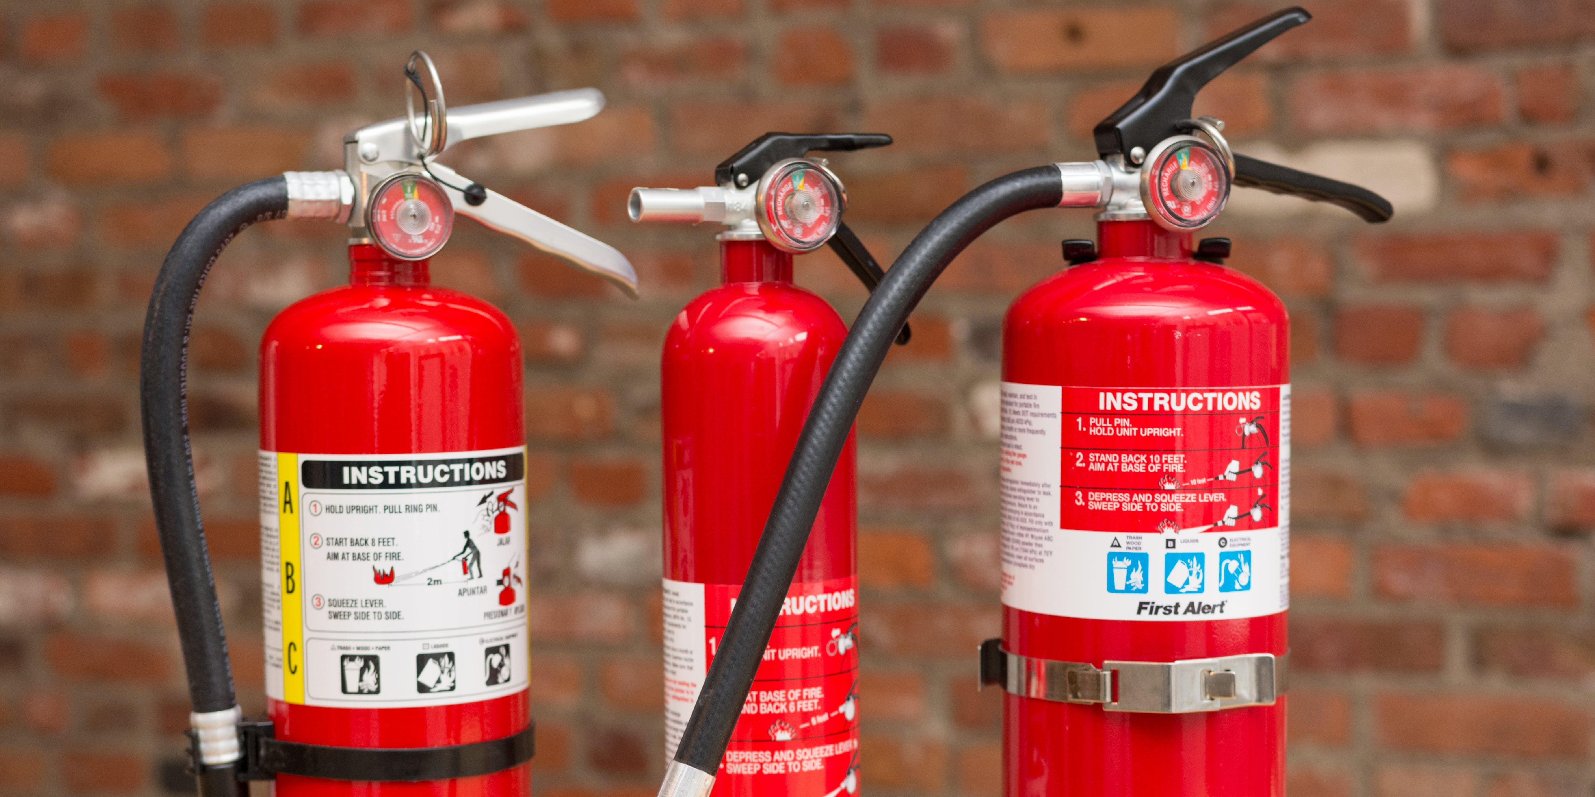

Время от времени, когда человек возвращается домой, например, из какого-либо общественного места, где за пожарной безопасностью пристально следят, ему может показаться, что пожарная безопасность – это что-то само собой разумеющееся и существующее без его участия, а пожар – это тоже что-то очень далекое, что его точно не коснется. Из-за этого мнимого ощущения устойчивости и безопасности некоторые забывают о необходимых противопожарных правилах поведения и могут «наломать дров», что впоследствии может привести к пожару.
Поэтому Управление по ЮЗАО Департамента ГОЧСиПБ напоминает жителям обязательные к соблюдению правила пожарной безопасности:
- имейте дома первичные средства пожаротушения (огнетушитель), чтобы прекратить горение на начальной стадии развития пожара, также рекомендуется установить в квартире пожарные извещатели
- храните зажигательные устройства и другие легковоспламеняющиеся приборы в недоступных для детей местах, не оставляйте малолетних детей без присмотра;
- тщательно следите за процессом приготовления пищи, особенно при готовке на газовой плите
- не сушите вещи над плитой для приготовления пищи
- не нагружайте электросеть, перегрузка сети электроприборами может привести к моментальному воспламенению;
- не используйте поврежденные розетки и неисправные электроприборы, пользуйтесь только исправными электроприборами;
- уберите удлинители подальше от предметов, способных к быстрому воспламенению (занавесок, кресел и т.п.)
- уходя из дома, убедитесь, что все электронагревательные приборы выключены

